ΚΡΙΤΗΡΙΟ ΒΙΟΛΟΓΙΑΣ ΠΡΟΣΑΝΑΤΟΛΙΣΜΟΥ Γ ΛΥΚΕΙΟΥ 2021-2022
ΘΕΜΑ Α
Να γράψετε στο τετράδιό σας τον αριθμό καθεμιάς από τις παρακάτω ημιτελείς προτάσεις 1 έως 5 και δίπλα το γράμμα που αντιστοιχεί στη λέξη ή στη φράση, η οποία συμπληρώνει σωστά την ημιτελή πρόταση (Μονάδες 25)
1. Ποιος από τους παρακάτω κυτταρικούς τύπους δεν εμφανίζει πυρήνα:
Α. διαφοροποιημένα ερυθρά αιμοσφαίρια
Β. νευρικά κύτταρα
Γ. μυϊκά κύτταρα
Δ. αδιαφοροποίητα ερυθρά αιμοσφαίρια

2. Κύτταρο που προέρχεται από την 1^{η} μειωτική διαίρεση ατόμου που πάσχει από αιμορροφυλία Α έχει για αυτή την ιδιότητα:
Α. δύο μεταλλαγμένα γονίδια
Β. ένα μεταλλαγμένο γονίδιο
Γ. κανένα μεταλλαγμένο γονίδιο ή δυο μεταλλαγμένα
Δ. ένα μεταλλαγμένο και ένα φυσιολογικό γονίδιο

3. Απαραίτητο ένζυμο για την αντιγραφή του γενετικού υλικού ενός ιού Τ2 είναι:
Α. DNA δεσμάση
Β. RNA πολυμεράση
Γ. περιοριστική ενδινουκλεάση
Δ. αντίστροφη μεταγραφάση

4. Ένας μικροοργανισμός Α εμφανίζει χρόνο διπλασιασμού 10 λεπτά, ενώ ένας άλλος μικροοργανισμός Β 15λεπτά.
Α. Η διάρκεια των φάσεων είναι ίδια
Β. Ο Α έχει μεγαλύτερο ρυθμό ανάπτυξης από τον Β
Γ. Ο Β έχει μεγαλύτερο ρυθμό ανάπτυξης από τον Α
Δ. Ο χρόνος διπλασιασμού δεν καθορίζει τον ρυθμό ανάπτυξης

5. Τα εμβόλια από ζωντανούς γενετικά τροποποιημένους ιούς προκαλούν:
Α. Ενεργητική φυσική ανοσία
Β. Παθητική τεχνητή ανοσία
Γ. Ενεργητική τεχνητή ανοσία
Δ. Παθητική φυσική ανοσία

ΘΕΜΑ Β

1. Γιατί οι χλωροπλάστες θεωρούνται ημιαυτόνομα οργανίδια (Μονάδες 7)

2. Περιγράψτε την διαδικασία κατασκευής μονοκλωνικών αντισωμάτων με σκοπό τον εντοπισμό μιας ανθρώπινης ορμόνης μέσω της χρήση ανοσοδιαγνωστικού τεστ κύησης. (Μονάδες 8)

3. Στο επόμενο διάγραμμα απεικονίζεται ο πληθυσμός ενός γενετικά τροποποιημένου στελέχους της E. Coli αλλά και η ποσότητα της προινσουλίνης που αυτό παράγει.
Βιομάζα E. Coli
Παραγωγή προϊόντος
(Α)

(Β)

14
12
10
8
6
2
4
0
Χρόνος (h)

Α. Ποια από τις δύο καμπύλες απεικονίζει την ανάπτυξη του μικροοργανισμού και ποια το προϊόν. Αιτιολογείστε. (Μονάδες 2)
Β. Ποιες φάσεις ανάπτυξης εμφανίζονται στο παραπάνω διάγραμμα. Αιτιολογείστε. (Μονάδες 2)
Γ. Ποιες διαδικασίες θα πραγματοποιηθούν με σκοπό την κατασκευή των βακτηρίων αυτών αλλά και ποιες θα ακολουθήσουν με στόχο την παραλαβή και αξιοποίηση του προϊόντος. Αιτιολογείστε. (Μονάδες 6)

ΘΕΜΑ Γ
Τα γονίδια για την σύνθεση των αλυσίδων α και β της αιμοσφαιρίνης εντοπίζονται σε διαφορετικά ζεύγη χρωμοσωμάτων. Ένα άνδρας είναι ετερόζυγος για την β-θαλασσαιμία, ενώ φέρει φυσιολογικά γονίδια για την αλυσίδα α. Η γυναίκα του έχει 2 γονίδια για την αλυσίδα α και είναι επίσης ετερόζυγη για την β-θαλασσαιμία.
Α. Να εξηγήσετε πόσα φυσιολογικά γονίδια υπεύθυνα για τη σύνθεση της HbA υπάρχουν σε ένα αυτοσωμικό κύτταρο της γυναίκας που βρίσκεται στη μετάφαση. (Μονάδες 5)
Β. Να προσδιορίσετε του πιθανούς γαμέτες που παράγονται από τα δύο αυτά άτομα ως προς τα γονίδια που αναφέρονται. (Μονάδες 8)
Γ. Να προσδιορίσετε σε κάθε περίπτωση την πιθανότητα από τους γονείς αυτούς να γεννηθεί απόγονος με φυσιολογικό γονότυπο για τα γονίδια των εν λόγω πολυπεπτιδικών αλυσίδων. (Μονάδες 5 )
Δ. Δεδομένου ότι η γυναίκα βρίσκεται στην 10^{η} εβδομάδα της κύησης, ποιες διαδικασίες πρέπει να πραγματοποιηθούν προκειμένου να διαπιστωθεί ο γονότυπος του εμβρύου για την β-θαλασσαιμία; (Μονάδες 7)

ΘΕΜΑ Δ
Το ακόλουθο συνεχές γονίδιο του ανθρώπου κωδικοποιεί ολιγοπεπτίδιο απαραίτητο για την ομαλή λειτουργία του ύπατος:
GAAGAATGGGTCCAAGAGAGTGACCATAA
CTTCTTACCCAGGTTCTCTCACTGGTATT

Ο ανιχνευτής 3΄ ACCCAGGTACTC 5΄ υβριδοποιεί το μεταλλαγμένο αλληλόμορφο.

Α. Ποιο είναι το φυσιολογικό mRNA που παράγεται μετά την μεταγραφή; Δικαιολογείστε την απάντηση σας (Μονάδες 7)
Β. Ποιο είναι το ολιγοπεπτίδιο που παράχθηκε; Δικαιολογείστε την απάντηση σας. (Μανάδες 7)
Γ. Να εξηγήσετε τον ακριβή μηχανισμό της μετάλλαξης και ποια θα είναι η επίπτωση στο τελικό προϊόν. (Μονάδες 5)
Δ. Στα μέλη ΙΙ4 και ΙΙΙ2 της ακόλουθης οικογένειας πραγματοποιήθηκε γενετικός έλεγχος με τον ίδιο ανιχνευτή. Στο άτομο ΙΙ4 υβριδοποιήθηκε μια φορά ενώ στο ΙΙΙ2 δεν υβριδοποιήθηκε καθόλου. Να προσδιορίσετε τον τύπο της κληρονομικότητας του μεταλλαγμένου γονιδίου. (Μονάδες 6)

II
I
3
1
2
2
4
1
2
1
III
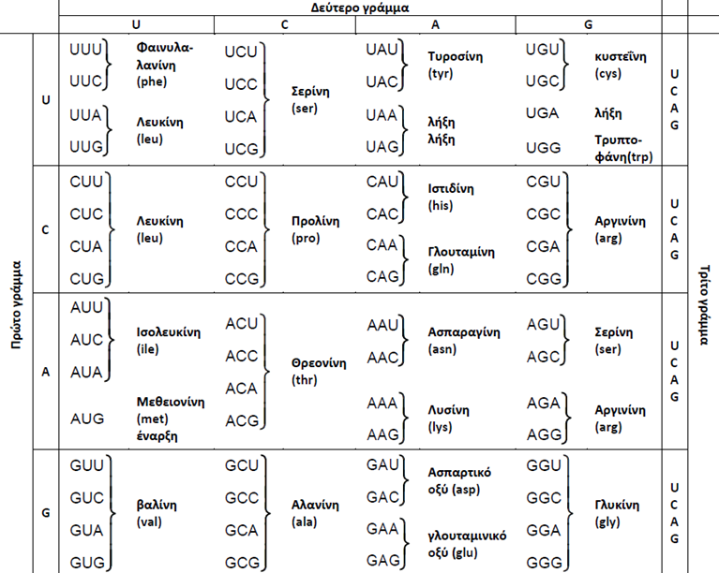

Επιμέλεια: Σκλιάς Ορέστης

